项目名称：教学辅助网站

项目开始日期2018/09/19

项目截止日期2019/01/15

项目角色清单：

1项目发起人

2项目监督者

3项目顾问

4项目经理

5项目团队成员

6用户（教师/学生/游客）

# 项目干系人登记表

|  |  |  |  |  |
| --- | --- | --- | --- | --- |
| **编号** | **姓名** | **内/外部** | **项目角色** | **联系方式** |
| P1 | 杨枨 | 外部 | 项目发起人、项目监督者、 | yangc@zucc.edu.cn |
| P2 | 侯宏仑 | 外部 | 项目监督者、项目顾问 | ubilabs@zucc.edu.cn |
| P3 | 李俊 | 内部 | 项目经理、项目团队成员 | 31601395@stu.zucc.edu.cn |
| P4 | 吴荣欣 | 内部 | 项目团队成员 | 31603156@stu.zucc.edu.cn |
| P5 | 叶忠杰 | 内部 | 项目团队成员 | 31603162@stu.zucc.edu.cn |
| P6 | 黄浩峰 | 内部 | 项目团队成员 | 31601393@stu.zucc.edu.cn |
| P7 | 夏昌灏 | 内部 | 项目团队成员 | 31603158@stu.zucc.edu.cn |
| P8 |  | 外部 | 用户1（教师） |  |
| P9 |  | 外部 | 用户2（教师） |  |
| P10 |  | 外部 | 用户3(学生） |  |
| P11 |  | 外部 | 用户4（学生） |  |
| P12 |  | 外部 | 用户5(游客） |  |
| P13 |  | 外部 | 用户6（游客） |  |
|  |  |  |  |  |

# 干系人分析表

|  |  |  |  |
| --- | --- | --- | --- |
| **姓名** | **权力/兴趣** | **状态或态度** | **潜在策略** |
| 杨枨 | 高/高 | 领导--强烈支持 | 与项目发起者保持长期沟通，不断改进 |
| 侯宏仑 | 高/低 | 领导--中性 | 实现侯宏仑老师在项目管理当中给出的建议 |
| 李俊 | 高/高 | 领导--强烈支持 | 尽力配合项目经理的提出来的工作，若有异议的地方需要和项目经理沟通修改 |
| 吴荣欣 | 中/高 | 支持 | 和该小组成员达成默契，配合工作 |
| 叶忠杰 | 中/高 | 支持 | 和该小组成员达成默契，配合工作 |
| 黄浩峰 | 中/高 | 支持 | 和该小组成员达成默契，配合工作 |
| 夏昌灏 | 中/高 | 支持 | 和该小组成员达成默契，配合工作 |
| 用户1（教师） | 中/中 | 基本支持 | 尽量满足用户教师所提出来的需求 |
| 用户2（教师） | 中/中 | 基本支持 | 尽量满足用户教师所提出来的需求 |
| 用户3(学生） | 中/中 | 基本支持 | 尽量满足用户学生所提出来的需求 |
| 用户4（学生） | 中/中 | 基本支持 | 尽量满足用户学生所提出来的需求 |
| 用户5(游客） | 低/高 | 基本支持 | 尽量满足用户游客所提出来的需求 |
| 用户6（游客） | 低/中 | 中性 | 尽量满足用户游客所提出来的需求 |
|  |  |  |  |
|  |  |  |  |

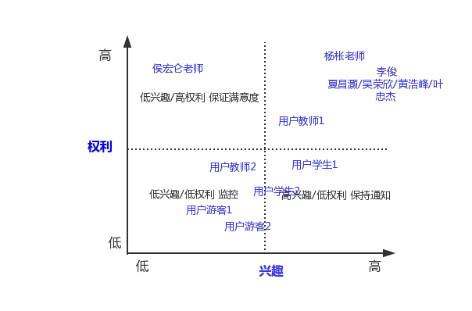

# 干系人活动控制计划

|  |  |  |  |  |
| --- | --- | --- | --- | --- |
| **干系人** | **团队参与成员** | **活动名称** | **计划日期** | **期望成果** |
| 杨枨 | 李俊、夏昌灏、黄浩峰、叶忠杰、吴荣欣 | 确定选题 | 2018/09/27 | 确定选题 |
| 杨枨 | 李俊、夏昌灏、黄浩峰、叶忠杰、吴荣欣 | 需求获取访谈 | 2018/12/4 | 获取教学辅助网站基本需求 |
| 用户教师1 |  |  |  |  |
| 用户教师2 |  |  |  |  |
| 用户学生1 |  |  |  |  |
| 用户学生2 |  |  |  |  |
| 用户游客1 |  |  |  |  |
| 用户游客2 |  |  |  |  |